ПРИЛОЖЕНИЕ А

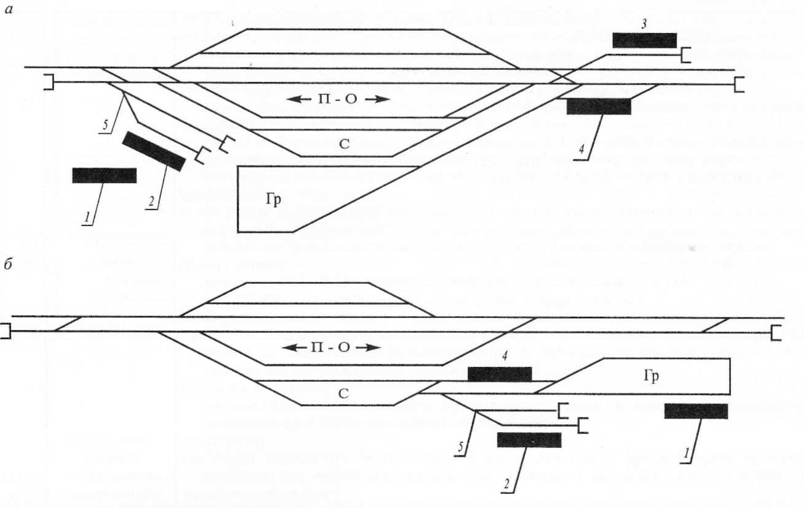

Рис. 1 Схемы сквозных грузовых станций

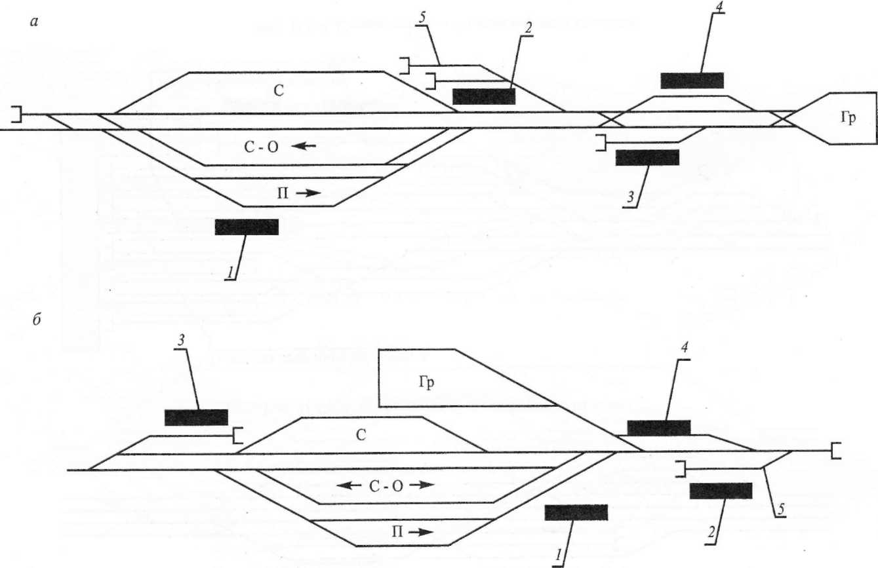

Рис. 2 Схемы тупиковых грузовых станций

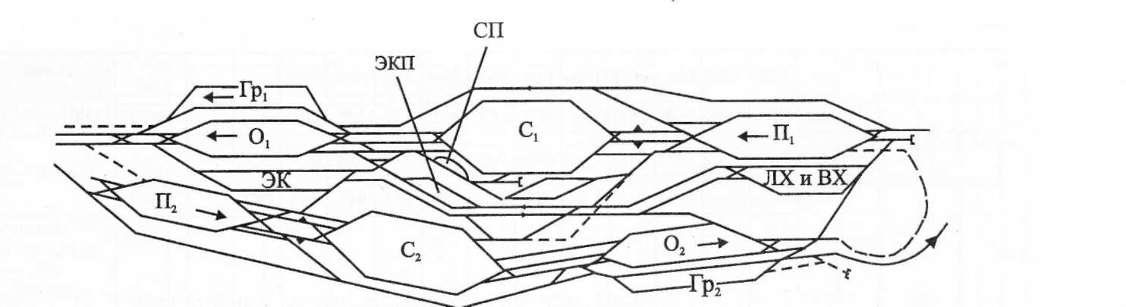

Рис.3 Схема двусторонней сортировочной станции

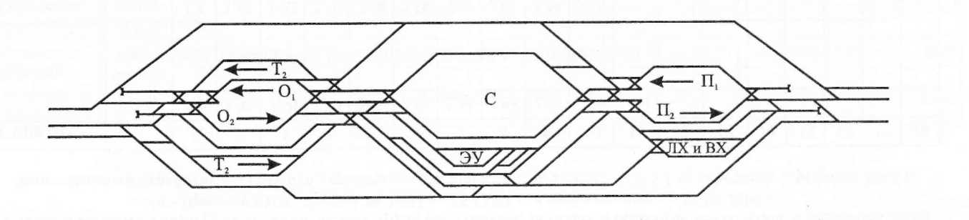

Рис. 4 Схема односторонней сортировочной станции

ПРИЛОЖЕНИЕ Б

Таблица 1

|  |  |  |  |  |  |  |  |  |  |  |  |  |  |  |  |  |  |
| --- | --- | --- | --- | --- | --- | --- | --- | --- | --- | --- | --- | --- | --- | --- | --- | --- | --- |
| Вариант | Тип станции | Грузовая станция | | | | | | | | | | | | | | | |
| Район формирования  поездов | Площадь служебно-технических зданий | | Количество  Маневровых  локомотивов | Среднесуточный объем грузовой работы, т | | | | Техническая норма загрузки вагона, т | | Количество местных  вагонов | Норма простоя местных вагонов, ч | Среднегодовая стоимость  осн. производствен.,  тыс. руб. | Увеличение статической  нагрузки на погр.  (в тонн-ч) | Стоимость одной тонны груза (руб.) | Увеличение статической нагрузки по выгр. |
| Не считая стрелочных  постов и складов, м2 | Неотапливаемые  складские помещения, м2 | погрузка | | выгрузка | |
| общая | в т.ч. на путях общего  пользования | общая | в т.ч. на путях общего  пользования | По погрузке | По выгрузке |
| 1 | 2 | 3 | 4 | 5 | 6 | 7 | 8 | 9 | 10 | 11 | 12 | 13 | 14 | 15 | 16 | 17 | 18 |
| 1 | тупиковая | 1 | 1500 | 3700 | 2 | 3130 | 2190 | 6885 | 4820 | 30 | 31 | 220 | 15 | 13293 | 1,5 | 44640 | 2 |
| 2 | сквозная | 2 | 2500 | 5600 | 3 | 5560 | 4140 | 6930 | 4160 | 35 | 34 | 205 | 16 | 12774 | 2 | 41850 | 1,5 |
| 3 | сквозная | 1 | 1800 | 3400 | 2 | 3430 | 2740 | 4680 | 1410 | 38 | 40 | 11 | 17 | 13050 | 1 | 43140 | 2,5 |
| 4 | тупиковая | 2 | 1400 | 4200 | 3 | 4070 | 2520 | 6990 | 5100 | 40 | 38 | 180 | 19,2 | 12555 | 2,5 | 40650 | 1 |
| 5 | сквозная | 2 | 1700 | 2500 | 2 | 4290 | 2900 | 1050 | 850 | 42 | 40 | 102 | 17,5 | 13200 | 1,6 | 42540 | 2 |
| 6 | сквозная | 1 | 1600 | 3500 | 3 | 6480 | 5835 | 4460 | 2855 | 40 | 38 | 162 | 15,8 | 12720 | 2 | 41400 | 1,0 |
| 7 | сквозная | 1 | 2000 | 2800 | 2 | 6050 | 5040 | 5445 | 3950 | 38 | 36 | 157 | 16 | 12150 | 4 | 42240 | 2 |
| 8 | тупиковая | 1 | 1500 | 3200 | 3 | 5445 | 3445 | 5980 | 4630 | 35 | 34 | 176 | 19 | 13710 | 2 | 39450 | 4 |
| 9 | тупиковая | 2 | 1400 | 3000 | 3 | 5230 | 3615 | 7470 | 5060 | 34 | 34 | 220 | 16,8 | 13650 | 3 | 39735 | 2,5 |
| 10 | сквозная | 2 | 1900 | 4000 | 3 | 3410 | 2385 | 8200 | 5740 | 32 | 30 | 273 | 18 | 13035 | 2,5 | 44250 | 3 |
| 11 | тупиковая | 1 | 1500 | 3500 | 2 | 3200 | 2800 | 6000 | 4200 | 29 | 27 | 206 | 17 | 13230 | 1,8 | 40425 | 1,8 |
| 12 | сквозная | 2 | 2000 | 5200 | 3 | 3500 | 3150 | 6560 | 4240 | 27 | 29 | 230 | 18,1 | 12300 | 2,6 | 4392 | 2,5 |
| 13 | сквозная | 1 | 1700 | 3600 | 2 | 7400 | 4550 | 4500 | 2810 | 30 | 32 | 246 | 17,7 | 12600 | 2 | 40950 | 3 |
| 14 | тупиковая | 1 | 1550 | 4010 | 2 | 6060 | 5240 | 5180 | 3885 | 33 | 35 | 184 | 19,5 | 12540 | 0,3 | 39000 | 2 |
| 15 | сквозная | 1 | 1750 | 2400 | 2 | 8300 | 6750 | 4000 | 3570 | 40 | 42 | 207 | 20,2 | 12810 | 2,8 | 3891 | 0,5 |

ПРИЛОЖЕНИЕ Б

Таблица 2

Сортировочная станция

|  |  |  |  |  |  |  |  |  |  |  |  |  |  |  |  |
| --- | --- | --- | --- | --- | --- | --- | --- | --- | --- | --- | --- | --- | --- | --- | --- |
| Вариант | Тип станции | Техническое оснащение горки | Количестю маневровых локомотивов | Количестю путей подгорочного парка | Количестю районов формирования | Общая площадь служебно-технических помещений, не считая стрелочных постов и складов ,м2 | Среднесуточное отправление вагонов | | | Нормы простоя вагонов, ч | | | Среднегодовая стоимость основных производственных фондов (тыс. руб.) |  |  |
| Транзитных с пфеработкой | Транзитных без переработки | Местных | Транзитных с пфеработкой | Транзитных без переработки | Местных | Сокращение простоя ваг. на станции, ч | Экономия эксплуатацион расходов на 1 ваг.-ч, руб |
| 1 | 2 | 3 | 4 | 5 | 6 | 7 | 8 | 9 | 10 | 11 | 12 | 13 | 14 | 15 | 16 |
| 16 | двусторонняя | механическое | 10 | по 18 | 2 | 3500 | 6000 | 1100 | 50 | 6,2 | 0,8 | 22,5 | 21600 | 0,1 | 7,85 |
| 17 | односторонняя | механическое | 5 | 30 | 1 | 2000 | 2800 | 800 | 20 | 7,0 | 0,9 | 23 | 14850 | 0,15 | 7,85 |
| 18 | двусторонняя | механическое | 9 | по 16 | 2 | 2800 | 5000 | 1700 | 30 | 6,4 | 1 | 24,5 | 24300 | 0,2 | 7,85 |
| 19 | односторонняя | механическое | 6 | 31 | 1 | 2200 | 3000 | 1080 | 80 | 6,4 | 1 | 21,5 | 16200 | 0,24 | 7,85 |
| 20 | двусторонняя | механическое | 8 | по 16 | 2 | 2500 | 5050 | 1500 | 40 | 6,1 | 0,8 | 25 | 22140 | 0,11 | 7,85 |
| 21 | односторонняя | механическое | 8 | 32 | 1 | 1900 | 4200 | 1050 | 45 | 6,8 | 1 | 26,5 | 17820 | 0,23 | 7,85 |
| 22 | двусторонняя | механическое | 9 | по 18 | 2 | 2400 | 5400 | 1500 | 35 | 5,8 | 0,6 | 28 | 25650 | 0,16 | 7,85 |
| 23 | односторонняя | механическое | 7 | 30 | 1 | 1900 | 4000 | 1160 | 70 | 5,8 | 0,9 | 21 | 13500 | 0,22 | 7,85 |
| 24 | двусторонняя | механическое | 8 | по 16 | 2 | 3000 | 4600 | 2000 | 14 | 5,4 | 0,7 | 26 | 24300 | 0,17 | 7,85 |
| 25 | односторонняя | механическое | 4 | 32 | 2 | 2000 | 2200 | 980 | 16 | 5,7 | 1 | 27 | 14310 | 0,2 | 7,85 |
| 26 | односторонняя | механическое | 5 | 31 | 1 | 2550 | 3100 | 820 | 35 | 5,7 | 0,9 | 22 | 15390 | 0,15 | 7,85 |
| 27 | односторонняя | механическое | 6 | 31 | 1 | 2780 | 3500 | 1045 | 76 | 5,0 | 0,6 | 23 | 16740 | 0,1 | 7,85 |
| 28 | односторонняя | механическое | 7 | 32 | 1 | 2100 | 4300 | 1080 | 50 | 5,2 | 0,9 | 22,7 | 14580 | 0,16 | 7.85 |
| 29 | односторонняя | механическое | 6 | 32 | 1 | 2300 | 3750 | 1140 | 65 | 5,4 | 1 | 26,1 | 15120 | 0,2 | 7,85 |
| 30 | односторонняя | механическое | 4 | 30 | 1 | 2180 | 2500 | 930 | 18 | 6,3 | 0,8 | 24 | 17280 | 0,24 | 7,85 |

ПРИЛОЖЕНИЕ 3

Выписка из Номенклатуры расходов основных видов хозяйственной деятельности железнодорожного транспорта

Перечень расходов. Прямые расходы по видам работ и местам возникновения затрат

Грузовые перевозки Таблица 1

|  |  |  |
| --- | --- | --- |
| **1** | **2** | **3** |
| № статьи | Наименование статьи Измеритель | Пояснение к статье |
| 1001  (040) | Прием к отправлению и выдача грузов.  1 грузовая отправка | Затраты на оплату труда товарных кассиров, приемосдатчиков груза, операторов и других работников, занятых приемом и выдачей грузов, в том числе грузов, перевозимых в контейнерах. Отчисления на социальные нужды.  Материальные затраты:  материалы для маркировки грузов, пломбирования вагонов, крепления контейнеров и воинских грузов на открытом подвижном составе:  стоимость тарифных руководств, алфавитных маршрутных указателей и других пособий, связанных с определением расстояния и стоимости перевозки грузов; стоимость книг и бланков для коммерческих операций и отчетности, оформления перевозочных документов, канцелярских принадлежностей; затраты по оплате счетов за переработку грузов мелкими отправками, переработку контейнеров и другие коммерческие операции, выполняемые городскими товарными станциями или транспортно - экспедиционными конторами; затраты по оплате услуг бюро товарных экспертиз: расходы по уведомлению грузополучателей о прибытии груза на станцию |
| 1004 (045) | Подготовка грузовых вагонов к перевозкам. 1 подготовленный вагон | К статьям 1005 и 1006.  Затраты на оплату труда работников, занятых подготовкой вагонов для перевозок людей, скоропортящихся грузов, живности и прочих грузов; очисткой грузовых вагонов, очисткой контейнеров и подготовкой их к перевозкам. Отчисления на социальные нужды. |
| 1005 (046) | Подготовка контейнеров к перевозкам 1  подготовленный контейнер | Материальные затраты:  материалы для очистки и промывки вагонов, а также стоимость съемного печного оборудования; затраты но оплате счетов грузоотправителей за очистку вагонов и контейнеров;  затраты по оплате счетов за дезинфекцию и дезинсекцию вагонов и их оборудования. Расходы по промывке вагонов на дезпромстанциях и дезпромпунктах.  Расходы по промывке и ремонту съемного оборудования грузовых вагонов, по разделке и заделке крыш вагонов при установке и снятии оборудования, по временному утеплению вагонов, приспособленных для перевозок людей и для перевозок скоропортящихся грузов, а также стоимость топлива учитываются вагонными депо по ст. 1030 и 1032. |
| 1006 (047) | Проверка правильности погрузки и крепления грузов в проходящих поездах. 1 вагон | Затраты на оплату труда приемосдатчиков груза, приемщиков поездов и станционных рабочих, занятых осмотром и проверкой проходящих через станцию вагонов, а также устранением коммерческих неисправностей.  Отчисления на социальные нужды.  Материальные затраты:  материалы, используемые при устранении коммерческих неисправностей. |

Содержание инфраструктуры

Таблица 2

|  |  |  |
| --- | --- | --- |
| **1** | **2** | **3** |
| № статьи | Наименование статьи Измеритель | Пояснение к статье |
| 2001 (008) | Текущий ремонт зданий, сооружений, оборудования и инвентаря, связанных с пассажирскими перевозками в дальнем следовании. 1 кв. м площади | Пояснения к статьям 2001 -2002:  На этой статье учитываются расходы по ремонту зданий и сооружений, оборудования и инвентаря вокзалов, пассажирских остановочных пунктов, находящихся на балансе дирекции по обслуживанию пассажиров, в том числе оборудования и инвентаря билетных и багажных касс (включая счетные машины и механические билетные компостеры), средств погрузки и перемещения багажа, стрелочных флюгарок, фонарей и сигнальных принадлежностей работников вокзала.  Затраты на оплату труда рабочих, бригадиров, включая освобожденных.  Отчисления на социальные нужды.  Материальные затраты:  материалы и запасные части для ремонта:  затраты по оплате счетов за ремонт зданий, сооружений, механизмов, оборудоваия и инвентаря, включая счетные машины.  Расходы по ремонту зданий пассажирского хозяйства, находящихся на балансе дистанции гражданских сооружений, учитываются по статье 2202 На тех пассажирских вокзалах, где часть помещений занята для обслуживания грузовых операций, расходы по статье 2001 уменьшаются в соответствии с площадью, занятой для выполнения этих работ. |
| 2002 (008) | Текущий ремонт зданий, сооружений, оборудования и инвентаря, связанных с пассажирскими перевозками в пригород. сообщении |
| 2010 (044) | Обслуживание  зданий, сооружений и содержание оборудования и инвентаря хозяйства грузовой и коммерческой  работы. 1 кв. м площади. | На эту статью относятся затраты, производимые на всех станциях, когда помещения хозяйства гру­зовой и коммерческой работы обособлены от помещений, предназначенных для выполнения техниче­ской работы станции и операций по пассажирским перевозкам, а также когда для обслуживания поме­щений, где выполняются операции по грузовым перевозкам, предусматривается отдельный персонал. В других случаях затраты по содержанию помещений, предназначенных для выполнения операций по грузовым перевозкам, учитываются по статьям 2040 и 2003,2004.  Затраты на оплату труда работников, занятых уборкой, отоплением и освещением товарных кон­тор, грузовых районов станций, складов (в том числе складов по реализации грузов), грузовых плат­форм и путей грузовых дворов и площадок (в том числе контейнерных), весовых будок и других помещений хозяйства грузовой и коммерческой работы; содержанием ограждений товарных дворов; затраты на оплату труда работников, занятых ремонтом инвентаря для промывки вагонов на дезопромстанциях и дезопромпунктах и других основных средств, непосредственно обслуживающих грузовые операции на всех станциях, а также очисткой от снега и льда, мусора и других загрязнений грузовых платформ и путей грузовых дворов.  Отчисления на социальные нужды.  Материальные затраты:  материалы для освещения, уборки и ремонта;  топливо для отопления помещений и подогрева воды для уборки;  электроэнергия; затраты по оплате счетов за газ, дезинфекцию и дератизацию помещений, за ремонт механиз­мов, оборудования и инвентаря, включая ЭВМ, счетные и пишущие машины товарных контор. Другие услуги.  Затраты по ремонту зданий и сооружений, предназначенных для выполнения грузовых опе­раций, учитываются в составе расходов хозяйства гражданских сооружений, водоснабжения и водоотведения по статье 2201. |

Продолжение таблицы 2

|  |  |  |
| --- | --- | --- |
| **1** | **2** | **3** |
| № статьи | Наименование статьи Измеритель | Пояснение к статье |
| 2030 (071) | Прием и отправление  поездов на грузовых и сортировочных станциях.  1 поезд | Затраты на оплату труда технического станционного штата (начальников станций IV и V классов, разъездов, постов, несущих сменные дежурства, дежурных по станциям, разъездам, постам, доставщиков поездных документов, операторов, дежурных пристанционных постов, дежурных стрелочных постов и сигналистов, не занятых исключительно на маневрах, сигналистов по ограждению поездов сигналами, электромонтеров), включая надбавки к тарифным ставкам (окладам) дежурным стрелочных постов, сигналистам, постоянная работа которых имеет разъездной характер.  Отчисления на социальные нужды.  Материальные затраты:  материалы для очистки и смазки стрелочных переводов, станционных сигналов, стрелочных указателей, предупредительных дисков, указателей путевых заграждений и гидроколонок, для ручных фонарей, замены гарнитуры, устройств электрического освещения стрелочных указателей;  стоимость бланков, журналов поездной документации, канцелярских принадлежностей;  электроэнергия для стрелочных переводов и станционных сигналов, для зарядки поездных сиг­налов и ручных сигнальных фонарей станционных работников;  затраты по печатанию графиков и расписаний движения поездов, составление и уточнение масштабных и схематических планов станций, инструкции по движению поездов работников. |
| 2034 (070) | Маневровая  работа на грузовых и сортировочных станциях. 1000 переработанных физических вагонов | Затраты на оплату труда работников станций, занятых на маневрах, в том числе дежурных по паркам и горкам, дикторов и операторов сортировочных горок, составителей и их помощников, регулировщиков скорости движения, дежурных стрелочных постов, сигналистов и других работников, занятых в специально маневровых парках, на грузовых дворах, сортировочных горках.  Отчисления на социальные нужды.  Материальные затраты: материалы, включая стоимость бланков, журналов, канцелярских принадлежностей. |
| 2040 (080) | Обслуживание  зданий и сооружений и содержание оборудования и инвентаря хозяйства перевозок.  1 кв. м площади | По этой статье учитываются затраты по содержанию помещений и сооружений, предназначенных для выполнения технической работы станций; а также для обслуживания пассажиров и выполнения работы по перевозке грузов на станциях, кроме специально пассажирских, в тех случаях, когда помещения находятся в одном станционном здании и обслуживание осуществляется одними и теми же работниками.  Затраты на оплату труда работников, занятых уборкой, отоплением, освещением помещений станций и станционных сооружений, ремонтом, обслуживанием оборудования и инвентаря, в том числе стрелочных флюгарок, фонарей, сигнальных принадлежностей работников станций, а также очисткой от снега, льда, мусора и других загрязнений пешеходных мостов, путепроводов, дворов, пристанционных площадей.  Отчисления на социальные нужды.  Материальные затраты:  материалы для освещения, уборки и ремонта; топливо для отопления помещений и подогрева воды для уборки; электроэнергия; оплата счетов за газ, дезинфекцию и дератизацию помещений, ремонт механизмов, оборудования, инвентаря и другие услуги предприятиям. |

Продолжение таблицы 2

|  |  |  |
| --- | --- | --- |
| **1** | **2** | **3** |
| № статьи | Наименование статьи Измеритель | Пояснение к статье |
| 2031 (006) | Прием и отправление  поездов на пассажирских станциях.  1 поезд | К статьям 2031- 2032.  Затраты на оплату труда работников станции, занятых приемом и отправлением пассажирских поездов, в том числе: дежурных по станции, доставщиков поездных документов, операторов, дежурных стрелочных постов, сигналистов, не занятых исключительно на маневрах, включая надбавку к тарифным ставкам (окладам) запасным дежурным по станциям, дежурным стрелочных постов, сигналистам за разъездной характер работы.  Отчисления на социальные нужды. |
| 2032 (007) | Прием и отправление международных поездов на пограничных пассажирских станциях.  1 поезд | Материальные затраты:  материалы для очистки и смазки стрелочных переводов, станционных сигналов, стрелочных указателей, предупредительных дисков, указателей путевых заграждений и гидроколонок, для ручных фонарей; затраты по замене гарнитуры устройств электрического освещения стрелочных указателей;  электроэнергия для стрелочных переводов и станционных сигналов, для зарядки аккумуляторов ручных сигнальных фонарей станционных работников;  затраты по оплате счетов за печатание графиков, расписаний движения пассажирских поездов, составление и изменение масштабных и схематических планов станций, за изготовление специальных технических инструкций по движению поездов |
| Расходы, общие для всех мест возникновения затрат и видов работ | | |
| 757 (457) | Затраты по оплате  труда производственного  персонала за непроработанное время.  % от затрат на оплату труда, включенных в статьи основных расходов | Затраты на оплату труда:  в соответствии с действующим законодательством очередных (ежегодных) и дополнительных отпусков (компенсация за неиспользованный отпуск), резерв за оплату отпусков персонала, затраты по оплате проезда к месту использования отпуска и обратно, включая оплату провоза багажа работников организаций, расположенных в районах Крайнего Севера и приравненных к ним местностях, в соответствии с действующим законодательством Российской Федерации, льготных часов подростков, перерывов в работе матерей для кормления ребенка, а также времени, связанного с прохождением медицинских осмотров, выполнением государственных обязанностей;  затраты по оплате отпуска перед началом работы выпускникам профессионально-технических учреждений и молодым специалистам, окончившим высшее или среднее специальное учебное учреждение;  компенсации, выплачиваемые женщинам, находящимся в частично оплачиваемом отпуске по уходу за ребенком до достижения им определенного законодательством возраста;  затраты по оплате работникам-донорам за дни обследования, сдачи крови и отдыха, предоставляемого после каждого дня сдачи крови;  затраты по оплате за время вынужденного прогула или выполнения нижеоплачиваемой работы в случаях, предусмотренных законодательством;  выплаты работникам, высвобождаемым с предприятий и из организаций в связи с их реорганизацией, сокращением численности работников и штатов;  стоимость бесплатно предоставляемых работникам коммунальных услуг, питания, продуктов, выдаваемых бесплатно предметов, остающихся в личном постоянном пользовании, или сумм льгот в связи с их продажей по пониженным ценам, затраты на оплату предоставляемого работникам предприятий бесплатного жилья (суммы денежной компенсации за непредоставление бесплатного жилья, коммунальных услуг и прочее).  Отчисления на социальные нужды. |

Продолжение таблицы 2

|  |  |  |
| --- | --- | --- |
| **1** | **2** | **3** |
| № статьи | Наименование статьи Измеритель | Пояснение к статье |
| 758 (458) | Скидка со стоимости форменной одежды, выданной производственному персоналу. 1 человек, получающий одежду со скидкой. | Затраты на оплату труда: стоимость форменной одежды, выдаваемой в соответствии с законодательством бесплатно или с частичной оплатой и остающейся в личном постоянном пользовании. |
| 761 (461) | Охрана труда и производственная санитария.  % от затрат на оплату труда производственного персонала | Затраты по охране труда работников, не относящихся к аппарату управления (по элементам затрат). Затраты по обеспечению безопасных условий труда: устройство и содержание ограждений машин и их движущихся частей, люков, отверстий, сигнализаций, прочих видов устройств некапитального характера, обеспечивающих безопасные условия труда; устройство и содержание дезинфекционных камер, умывальников и других сантехнических устройств, душевых, бань и прачечных на производстве (где предоставление этих услуг работающим связано с особенностями производства и предусмотрено коллективным договором); оборудование рабочих мест специальными устройствами (некапитального характера), обеспечение специальной одеждой, обувью, защитными приспособлениями (при сроке службы менее 1 года), мылом и в случаях, предусмотренных законодательством, специальным питанием; содержание установок по газированию воды, льдоустановок, холодильников, кипятильников, баков, раздевалок, шкафчиков для спецодежды, сушилок, комнат отдыха, помещений отдыха локомотивных бригад (в том числе затраты по оплате счетов за дезинфекцию, дезинсекцию помещений отдыха бригад); создание других условий, предусмотренных специальными требованиями, а также приобретение справочников и плакатов по охране труда.  Расходы по спецодежде, стоимость мыла и другие расходы по охране труда общехозяйственного персонала учитываются по статьям 821 и 833.  Амортизация основных средств, используемых для обеспечения безопасных условий и охраны труда, производственной санитарии, учитывается по ст. 771. Капитальный ремонт основных средств, используемых для обеспечения безопасных условий и охраны труда, производственной санитарии, учитывается по статье 770. |
| 762 (462) | Командировки и  подъемные работников, не относящихся к аппарату управления. 1 человеко-сутки командировок | Прочие затраты:  по оплате командировочных расходов, подъемных производственному персоналу, заработная плата которого учитывается по статьям 1001-775. |
| 787 (462) | Командировки и  подъемные работников, не относящихся к аппарату управления. 1 человеко-сутки командировок | Прочие затраты:  затраты по оплате командировочных расходов, подъемных производственному персоналу, заработная плата которого учитывается по статьям 785-821 |

Продолжение таблицы 2

|  |  |  |
| --- | --- | --- |
| **1** | **2** | **3** |
| № статьи | Наименование статьи Измеритель | Пояснение к статье |
| 798 (497) | Подготовка кадров и выплаты, связанные с ней.  1 чел. обученный | Затраты на оплату труда:  1) выплата работникам предприятий средней заработной платы по основному месту работы во время их обучения с отрывом от работы в системе повышения квалификации и переподготовки кадров;  2) затраты по оплате труда квалифицированных рабочих, не освобожденных от основной работы, по обучению учеников и по повышению квалификации рабочих;  3) затраты по оплате отпусков с сохранением полностью или частично заработной платы, предоставляемых в соответствии с действующим законодательством лицам, успешно обучающимся в вечерних и заочных высших и средних специальных учебных заведениях, в заочной аспирантуре, в вечерних (сменных) и заочных общеобразовательных школах, вечерних (сменных) профессионально-технических учреждениях, а также поступающим в аспирантуру с отрывом и без отрыва от производства;  4) затраты по оплате их проезда к месту учебы и обратно;  5) затраты, связанные с выплатой стипендий, платой за обучение по договорам с учебными заведениями для подготовки, повышения квалификации и переподготовки кадров.  Затраты базовых предприятий по оплате труда инженерно-технических работников и квалифицированных рабочих, освобожденных от основной работы, по руководству обучением в условиях производства и производственной практики учащихся общеобразовательных школ, средних профессионально-технических учреждений и средних специальных учебных учреждений, студентов высших учебных заведений.  Отчисления на социальные нужды.  Расходы, связанные с содержанием учебных учреждений и оказанием им бесплатных услуг, отражаются на сч. 91 «Прочие доходы и расходы» |
| 771 (465) | Амортизация основных средств производственного назначения. % от стоимости | Суммы амортизации, начисленные на основные средства, непосредственно участвующие в процессе производства, кроме отчислений, учитываемых по статьям основных расходов.  По этой же статье учитывается амортизация специальных вагонов, включая вагоны восстановительных и пожарных поездов. |
| Общехозяйственные расходы | | |
| 785 (485) | Содержание персонала, не относящегося к аппарату управления. | Затраты на оплату труда, включая надбавку к тарифным ставкам (окладам) за разъездной характер работы персонала производственных участков (цехов) и других специалистов, не занятого управлением, в том числе мастеров, операторов, специалистов по ремонту вычислительной техники, машинистов-инструкторов, водителей служебных легковых автомобилей, контролеров-ревизоров пассажирских поездов, за исключением затрат на оплату труда, учтенных по другим статьям общехозяйственных расходов, а также затрат на оплату труда освобожденных бригадиров, учитываемых в составе прямых и общих расходов.  Отчисления на социальные нужды. |

Продолжение таблицы 2

|  |  |  |
| --- | --- | --- |
| **1** | **2** | **3** |
| № статьи | Наименование статьи Измеритель | Пояснение к статье |
| 800 (498) | Обслуживание трудящихся. % от затрат на оплату труда всех работников | Расходы по доставке локомотивных бригад и других работников предприятия к месту работы Расходы по обслуживанию путеобходчиков: стоимость топлива и его подвозки, а также по развозке хлеба.  Стоимость содержания (освещение, отопление и горячее и холодное водоснабжение и текущего ремонта зданий и помещений, предоставляемых предприятиям общественного питания, розничной торговли, состоящим и не состоящим на балансе предприятий, обслуживающим коллективы работников предприятия, включая стоимость топлива и электроэнергии для приготовления пищи.  Затраты по оплате предприятиям общественного питания розничной торговли стоимости бланков абонементов, абонементных книжек, талонов и билетов.  Расходы по обеспечению работников железнодорожного транспорта (находящихся в штате) бытовым топливом и др. |
| 801 | Предварительный осмотр и медицинское освидетельствование  работников железнодорожного транспорта | Расходы на предварительный осмотр и медицинское освидетельствование работников железнодорожного транспорта, осуществляемые в целях обеспечения безопасности и непрерывности перевозочного процесса. |
| 830 (530) | Затраты по оплате труда работников аппарата управления | Затраты на оплату труда, включая выплаты за непроработанное время, работников аппарата управления предприятия, организации, отделения и управления железной дороги в соответствии с номенклатурой должностей, относящихся к аппарату управления:  затраты на оплату труда лиц, не состоящих в списочном составе работников предприятия, за работы, относящиеся к расходам аппарата управления; стоимость выдаваемой бесплатно в соответствии с законодательством форменной одежды, остающейся в личном постоянном пользовании, или сумма льгот в связи с их продажей по пониженным ценам персоналу, занятому управлением;  затраты на оплату представляемого работникам аппарата управления предприятия в соответствии с законодательством бесплатного жилья (сумм денежной компенсации за непредоставление бесплатного жилья, коммунальных услуг и прочее) начальникам станций, дорожным мастерам и др. Отчисления на социальные нужды. |
| 831 (531) | Командировки персонала аппарата управления. 1 человеко-сутки командировок | Прочие затраты:  затраты по оплате суточных, проезда и возмещению расходов по найму помещений в местах командировок персоналу аппарата управления. |

Окончание таблицы 2

|  |  |  |
| --- | --- | --- |
| **1** | **2** | **3** |
| № статьи | Наименование статьи Измеритель | Пояснение к статье |
| 821 (507) | Прочие общехозяйственные затраты | Остальные общехозяйственные расходы (по всем элементам затрат, кроме затрат на оплату труда), не предусмотренные в предыдущих статьях, в том числе расходы по:  1) дезинфекции путей, топливу, смазке и осветительным материалам, выданным в банно-прачечные и банно-дезинфекционные вагоны и поезда, использованию локомотивов под банно-прачечные и банно-дезинфекционные поезда;  2) переписи вагонов, контейнеров и другие работы сетевого характера;  3) завербованным рабочим: за время нахождения в пути к месту работы; за наем помещений, суточные и единовременные пособия (подъемные), объявления о найме рабочих и затраты по оплате счетов вербующих организаций за завербованных рабочих;  4) подъемным и суточным при перемещении квалифицированного персонала, заработная плата которого учитывается в составе общехозяйственных расходов, не относящихся к аппарату управления;  5) печатанию дорожными научно-техническими библиотеками (ДНТБ), дорожными центрами научно-технической информации (ДЦНТИ) и кабинетами технической информации брошюр, плакатов по технической пропаганде, приобретению макетов, моделей и диафильмов, уплате за прокат технических фильмов;  6) списанию стоимости непосредственно на расходы спецодежды и предохранительных приспособлений в установленных пределах, списанию стоимости мыла и другие расходы по охране труда общехозяйственного персонала, не относящегося к аппарату управления;  7) осуществлению работ вахтовым методом, включая доставку работников от места нахождения предприятия или пункта сбора до места работы и обратно и от места проживания в вахтовом поселке до места работы и обратно, эксплуатацию и содержание вахтового поселка;  8) транспортировке работников к месту работы и обратно в направлениях, не обслуживаемых пассажирским транспортом общего пользования; дополнительные затраты, связанные с привлечением на договорной основе с местными органами исполнительной власти средств предприятия для покрытия расходов по перевозке работников маршрутами городского транспорта общего пользования (кроме такси) сверх сумм, определенных исходя из действующих тарифов на соответствующие виды транспорта:  9) печатанию специальных документов, приобретению учебного имущества и пособий для учебных пунктов;  10) печатанию коллективных договоров, приобретению справочников и технической литературы;  11) уплате организациям Министерства РФ по связи и информатизации вознаграждения за сбор выручки;  12) отпуску топлива, смазочных и осветительных материалов на локомотивы и рефрижераторные вагоны других дорог при их следовании в ремонт и из ремонта;  13) затратам по оплате энергоснабжающим организациям надбавок к тарифу за снижение коэффициента мощности электроустановок и за невыполнение норм возврата конденсата;  14) приобретению книг и бланков оперативного учета и отчетности, используемых персоналом, не относящимся к аппарату управления, за исключением бланков, учитываемых по статьям основных расходов;  15) изготовлению и ремонту съемного воинского оборудования, его погрузке, выгрузке, распиловке досок, остеклению рам и фонарей;  16) затратам по оплате консультационных, информационных, юридических и аудиторских услуг;  17) платежам за предоставленное право пользования объектами интеллектуальной собственности;  18) другие затраты. |

Приложение Г

Отраслевая единая тарифная сетка по оплате труда работников, занятых в основной деятельности железных дорог минимальный заработок — 6890 руб., среднегодовая норма часов 20___ г. — _____ ч.

|  |  |  |  |  |  |  |  |  |  |  |  |  |  |  |  |  |  |  |
| --- | --- | --- | --- | --- | --- | --- | --- | --- | --- | --- | --- | --- | --- | --- | --- | --- | --- | --- |
|  | Разряды | | | | | | | | | | | | | | | | | |
|  | 1 | 2 | 3 | 4 | 5 | 6 | 7 | 8 | 9 | 10 | 11 | 12 | 13 | 14 | 15 | 16 | 17 | 18 |
| Рабочие | 1,0 | 1,23 | 1,44 | 1,62 | 1,76 | 1,90 | 2,14 | 2,38 | 2,64 | 2,93 |  |  |  |  |  |  |  |  |
| Рабочие. Связанные с движением поездов, ремонтов подвижного состава и технических средств | 1,1 | 1,36 | 1,59 | 1,78 | 1,94 | 2,1 | 2,36 | 2,63 | 2,92 | 3,24 |  |  |  |  |  |  |  |  |
| Служащие – технические исполнители |  | 1,32 | 1,54 | 1,76 | 1,98 | 2,21 | 2,48 | 2,76 |  |  |  |  |  |  |  |  |  |  |
| Специалисты: предприятий, обособленных структурных подразделений  Отделений железных дорог;  Управлений железных дорог |  |  | 1,61 | 1,82 | 2,06 | 2,33 | 2,64 | 2,99 | 3,36 | 3,82 | 4,30 | 4,87 | 5,41 |  |  |  |  |  |
|  |  |  | 1,91 | 2,16 | 2,45 | 2,77 | 3,14 | 3,53 | 4,01 | 4,52 | 5,11 | 5,68 | 6,30 |  |  |  |  |
|  |  |  | 2,00 | 2,27 | 2,57 | ,91 | 3,30 | 3,71 | 4,21 | 4,75 | 5,37 | 5,60 | 6,62 |  |  |  |  |
| Руководители:  Предприятий, обособленных структурных подразделений  Отделений железных дорог;  Управлений железных дорог |  |  |  |  |  | 2,72 | 3,07 | 3,46 | 3,90 | 4,42 | 4,99 | 5,64 | 6,26 | 6,95 | 7,71 | 8,17 |  |  |
|  |  |  |  |  |  | 3,21 | 3,63 | 4,10 | 4,64 | 5,42 | 5,92 | 6,57 | 7,30 | 8,10 | 8,58 | 9,09 | 9,59 |
|  |  |  |  |  |  | 3,37 | 3,81 | 4,31 | 4,87 | 5,50 | 6,22 | 6,90 | 7,66 | 8,50 | 9,01 | 9,55 | 10,07 |

Приложение Д

|  |  |  |
| --- | --- | --- |
| № статьи | Должность | Оклад (руб.) |
| 785 | Водитель служебных легковых автомобилей | 15000-18000 |
| Специалист по ремонту вычислительной техники | 18000-20500 |
| Заведующий линейным агентством | 15000-20000 |
| Агент по розыску грузов и багажа (1 человек на 718 отправок) |
| Заведую­щий грузовым районом при объеме переработки 250 тыс. т в год |
| Заведу­ющий камерой хранения |
| 830 | Начальник станции | 30000-55000 |
| Зам. Начальника станции | 28000-40000 |
| Главный инженер |
| Инженер |
| Главный бухгалтер |
| Бухгалтер | 15000-18000 |
| Кассир | 12000 |
| Табельщик | 10000 |

Месячные оклады следующих должностей выбираются студентами в пределах сумм указанных в таблице 3.

Месячный оклад для аппарата управления Таблица 3

Приложение Е

|  |  |  |  |
| --- | --- | --- | --- |
| № п/п | Наименование показателей | Единица измерения | Количество баллов за единицу измерения |
| 1 | 2 | 3 | 4 |
| 1 | Отправление и пропуск поездов в среднем в сутки (в годовом исчислении):  - со сменой локомотива или бригад  - без смены локомотива и бригад | 10 поездов  100 поездов | 1,0  1,0 |
| 2 | Грузовая работа (погрузка и выгрузка) в среднем с сутки (в годовом исчислении) |  |  |
| 2.1 | На ж/д путях не общего пользования  - при погрузке и выгрузке вагонов на путях, обслуживаемых локомотивом ж/дороги  - при погрузке и выгрузке вагонов на путях, обслуживаемых локомотивом промышленного предприятия | 10 вагонов  35 вагонов | 1,0  2,0 |
| 2.2 | Сортировка вагонов  - с мелкими отправками  - со среднетоннажными контейнерами  - с крупнотоннажными контейнерами | 2 вагона  3 вагона  5 вагона | 3,0  2,0  1,0 |
| 3 | Отправление пригородных поездов с ж/д станции оборота состава в среднем в сутки (в годовом исчислении) | 100 поездов | 1,5 |
| 4 | Переработка вагонов (транзитных с переработкой и местных вагонов) в среднем в сутки (в годовом исчислении):  - на сортировочных горках  -на вытяжных и прочих путях | 50 вагонов  35 вагонов | 2,0  2,0 |
| 5 | Формирование составов пассажирских поездов в среднем в сутки (в годовом исчислении) | 1 состав | 1,0 |
| 6 | Прицепка-отцепка вагонов к пассажирским поездам, предусмотренная схемой поезда и ГДП в среднем в сутки (в годовом исчислении) | 10 вагонов | 1,0 |

Продолжение приложения Е

|  |  |  |  |
| --- | --- | --- | --- |
| 1 | 2 | 3 | 4 |
| 7 | Отправление пассажиров в среднем в сутки (в годовом исчислении):  - в прямом и местном сообщении, включая транзит  - в пригородном сообщении | 100 пассажиров  100 пассажиров | 1,0  0,05 |
| 8 | Маневровая работа на путях вагонных дэпо, вагоноремонтных пунктов, промывочно- пропарочных станций (пунктов) в среднем в сутки (в годовом исчислении) | 20 вагонов | 1,0 |
| 9 | Взвешивание вагонов на вагонных весах при контрольных перевесках в среднем в сутки (в годовом исчислении) | 10 вагонов | 1,0 |
| 10 | Подготовка вагонов к перевозке людей. Погрузке зерна, соли, санитарная обработка в среднем в сутки (в годовом исчислении) | 10 вагонов | 1,0 |
| 11 | Перестановка вагонов с одной колеи на другую (1520 мм, 1435 мм, 1067 мм) в среднем в сутки (в годовом исчислении) | 50 вагонов | 1,0 |
| 12 | Общая площадь обслуживания:  - вокзальных помещений (включая отдельно стоящие здания) и тоннелей;  - платформ | 100 м2  100 м2 | 0,2  0,7 |
| 13 | На пограничных ж/д станциях (межгосударственных ж/д станциях передачи вагонов) в среднем в сутки (в годовом исчислении):  - прием, сдача вагонов (контейнеров)  - перевод и оформление перевозочных документов при обработке «импортного» поезда  - при производстве таможенного досмотра вагонов (контейнеров)  - при производстве таможенного досмотра вагонов (контейнеров) с выгрузкой на специализированных пунктах перегруза и досмотра задержанных грузов | 100 ваг(конт)  100 ваг(конт)  200 ваг(конт)  5 вагонов | 1,0  1,0  1,0  2,0 |